ΑΡΩΜΑΤΙΚΑ ΦΥΤΑ – ΑΙΘΕΡΙΑ ΕΛΑΙΑ

Η ρίγανη: είναι πολυετής θάμνος. Συλλέγεται όταν είναι σε πλήρη άνθηση με αποκοπή. Το αιθέριο έλαιο χρησιμοποιείται στην αρωματοποιία, τη φαρμακευτική και η ξηρή δρόγη σαν άρτυμα σε φαγητά. Εχει περιεκτικότητα σε αιθέριο έλαιο 3,15%.
ΑΙΘΕΡΙΟ ΕΛΑΙΟ ΡΙΓΑΝΗΣ

- Τι είναι το ριγανέλαιο;

Το Ριγανέλαιο είναι μια φυσική ουσία που παράγεται από τα άγρια φυτά της Ρίγανης , με δύο βασικά συστατικά την Καρβακρόλη και τη Θυμόλη. Έρευνες αποδεικνύουν ότι και τα δύο αυτά συστατικά έχουν σημαντική επίδραση σε επιβλαβείς μικροοργανισμούς , που προκαλούν πολλές ασθένειες στους ανθρώπους.

Είναι σημαντικό να μην συγχέουμε το αιθέριο έλαιο της Ρίγανης με το φυτό της Ρίγανης,που χρησιμοποιείται σαν καρύκευμα στην κουζίνα. Το καρύκευμα προέρχεται από το φυτό Origanum Marjoram ενώ το Ριγανέλαιο από το φυτό Origanum vulgare.

Το Ριγανέλαιο πωλείται σε υγρή μορφή και σε κάψουλες (ταμπλέτες). Και στις δύο περιπτώσεις είναι σημαντικό να ελέγξετε αν προέρχεται από το συγκεκριμένο φυτό και αν η συγκέντρωση καρβακρόλης είναι το λιγότερο 70%.

- Ποια είναι τα ωφέλη του Ριγανέλαιου;

Οι αρχαίοι Έλληνες είναι οι πρώτοι που αντιλήφθηκαν τα ωφέλη στην υγεία και την ιατρική ποιότητα του Ριγανέλαιου. Είναι γνωστή η ισχυρή αντιϊική, αντιβτηριακή, αντιμυκητιακή και αντιπαρασιτική δράση του Ριγανέλαιου, η δράση του στη μείωση του πόνου,αντιφλογιστικό,εναντίον των μολύνσεων.

- Μερικά από τα σπουδαιότερα ωφέλη του Ριγανέλαιου είναι:

- Καταστρέφει οργανισμούς που συμβάλλουν στη ανάπτυξη δερματικών μολύνσεων και προβλημάτων χώνευσης.

- Ενισχύει το ανοσοποιητικό σύστημα.

- Αυξάνει την σύνδεση και την ευελιξία των μυών.

- Βελτιώνει την υγεία του αναπνευστικού.

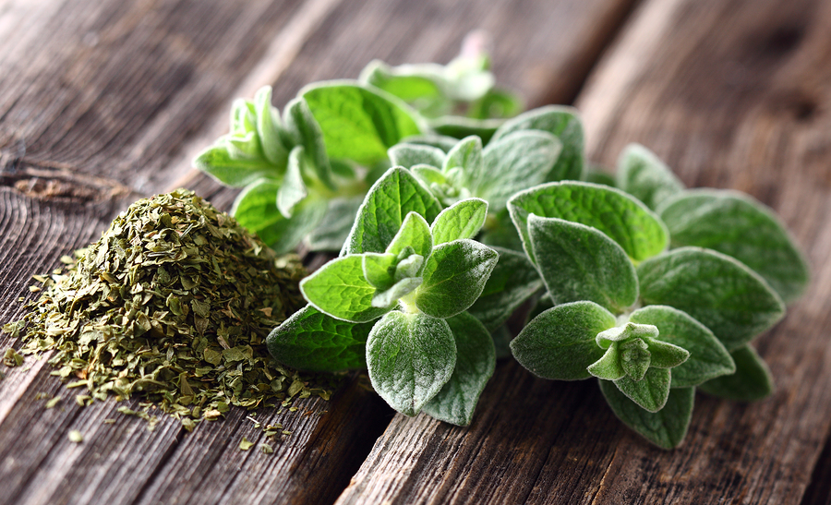

Το δενδρολίβανο: είναι πολυετής θάμνος. Συλλέγονται τα άνθη και τα φύλλα του. Βρίσκεται σε πλήρη απόδοση κατά τον τρίτο χρόνο. Το αιθέριο έλαιο χρησιμοποιείται στην αρωματοποιία, τη φαρμακευτική αλλά και την παραγωγή σαπώνων και σαν συντηρητικό σε ποτά και τροφές. Έχει περιεκτικότητας αιθέριο έλαιο 1,5-3%.

ΑΙΘΕΡΙΟ ΕΛΑΙΟ ΔΕΝΔΡΟΛΙΒΑΝΟΥ
Το αιθέριο έλαιο του δεντρολίβανου, έχει ισχυρές αντισηπτικές και διεγερτικές ιδιότητες. Θεωρείται ένα από τα πιο χρήσιμα αιθέρια έλαια. Προάγει τη καλή κυκλοφορία του αίματος, τονώνει το νευρικό σύστημα το δέρμα και το συκώτι, ξεκουράζει το νευρικό σύστημα και δίνει ένα αίσθημα χαλάρωσης μετά από μια κοπιαστική ημέρα, αντιμετωπίζει πονοκεφάλους και ημικρανίες, είναι καταπληκτικό δυναμωτικό για τα μαλλιά, βοηθάει επίσης στη πρόληψη και την αντιμετώπιση της πιτυρίδας, είναι κατάλληλο για την γενική καθαριότητα με ισχυρή δύναμη απέναντι στη μούχλα, τη καταπολεμά με επιτυχία. Προσφέρει ενέργεια και διευκολύνει τους μαθητές αναπτύσσοντας την ικανότητα της απομνημόνευσης. Βοηθάει στην αντιμετώπιση του κρυολογήματος, της ακμής, της κυτταρίτιδας, του τοπικού πάχους, της πιτυρίδας και ανακουφίζει από την υπερβολική ένταση των μυών.

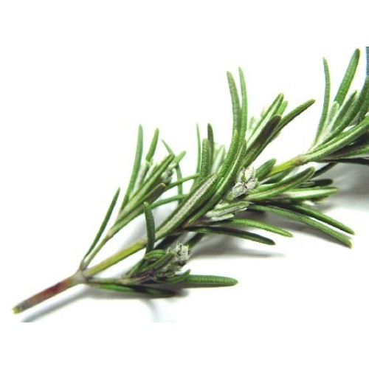
Το τσάι του βουνού Είναι πολύ αρωματική πολυετής πόα. Αποδίδει περίπου 150 κιλά αποξηραμένης δρόγης. Η περιεκτικότητά του σε αιθέριο έλαιο είναι 0,05-1%. Το αιθέριο έλαιο χρησιμοποιείται στην αρωματοποιία και τη φαρμακευτική.

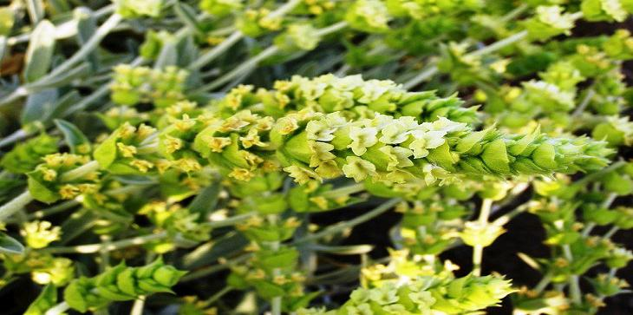

ΤΣΑΙ ΤΟΥ ΒΟΥΝΟΥ Το αιθέριο έλαιο του σιδηρίτη παρουσιάζει σημαντική αντιοξειδωτική και αντιφλεγμονώδη δράση.Το τσάι του βουνού παρουσιάζει ευεργετικές ιδιότητες και στη διατροφή των αγροτικών ζώων.Προσθήκη φύλλων τσαγιού του βουνού σε ποσοστό 5 ή 10g/kg τροφής στα σιτηρέσια εγκύων-θηλαζουσών χοίρων δεν επηρέασε τις αποδόσεις των χοιρομητέρων αλλά είχε σαν αποτέλεσμα: Την αύξηση του βάρους των χοιριδίων στον τοκετό και ιδιαίτερα στον απογαλακτισμό σε επίπεδα παραπλήσια με εκείνα της προσθήκης βιταμίνης Ε (200mg/kg τροφής), την αύξηση του βάρους της τοκετοομάδας σε σύγκριση με μάρτυρες, την ευζωία χοιρομητέρων και χοιριδίων λόγω της ήπιας ηρεμιστικής δράσης.Το τσάι του βουνού επιδρά ευεγερτικά; 1)Στα κρυολογήματα, 2)Στις φλεγμονές του αναπνευστικού συστήματος, 3)Στη καταπολέμηση δυσπεψίας και στομαχικών διαταραχών. Οι αντιφλεγμονώδεις και αντιοξειδωτικές του ιδιότητες οφείλονται στους διαφορετικούς γλυκοζίτες της απιγενίνης, που περιέχονται σε αυτό σε μεγάλο ποσοστό. Σε πειράματα που έγιναν σε ποντίκια διαπιστώθηκε ότι ενισχύθηκε η αντιοξειδωτική άμυνα περιοχών του εγκεφάλου όσων κατανάλωναν επί 6 εβδομάδες αφέψημα από τσάι του βουνού. Επιπλέον, φάνηκε ότι καταπολεμά και το άγχος. Έχει, δηλαδή, αγχολυτική δράση, χωρίς μάλιστα τις παρενέργειες που παρατηρούνται συνήθως σε άλλα αγχολυτικά που παίρνουμε από φυτικά είδη.Το αιθέριο έλαιο του τσαγιού του βουνού και ιδιαίτερα αυτό της μαλοτίρας είναι ιδιαίτερα δραστικό αντιμικροβιακό, λόγω της περιεκτικότητάς του σε καρβακρόλη. Επιπλέον τσάι του βουνού μπορεί να προστατεύει έναντι της νόσου του Αλτσχάϊμερ.
Η μέντα: είναι φυτό αρωματικό, φαρμακευτικό και μελισσοκομικό. Το υπέργειο τμήμα της περιέχει αιθέριο έλαιο που χρησιμοποιείται στην αρωματοποιία και τη σαπωνοποιία, στην ποτοποιία και τη ζαχαροπλαστική. Η περιεκτικότητά της σε αιθέρια έλαια είναι περίπου 3,5-4%.
- Η μέντα είναι ένα από τα πιο δημοφιλή βότανα που είναι γνωστά από την αρχαιότητα για το ξεχωριστό τους άρωμα και την θεραπευτική τους αξία. Η μέντα προσδίδει μία αναζωογονητική φρεσκάδα στους γευστικούς κάλυκες και στις αναπνευστικές οδούς. Αυτή η μοναδική ιδιότητα της μέντας οφείλεται στην παρουσία της μενθόλης, ένα αιθέριο έλαιο που βρίσκεται στα φρέσκα φύλλα της μέντας και στο μίσχο της.
- Μελέτες έχουν δείξει ότι η μέντα μπορεί να βοηθήσει στη θεραπεία αρκετών παθήσεων. Είναι γνωστή για τις αναλγητικές, αναισθητικές, αντισηπτικές, αντιβακτηριδιακές, αντιμικροβιακές και αντισπασμωδικές ιδιότητες εκτός των άλλων.
Αιθέριο Έλαιο Μέντας
Η μέντα έχει αναλγητικές, τοπικά αναισθητικές ιδιότητες και ιδιότητες καταπολέμησης των ερεθισμών και έχει χρησιμοποιηθεί για την προετοιμασία τοπικών μυοχαλαρωτικών και αναλγητικών.
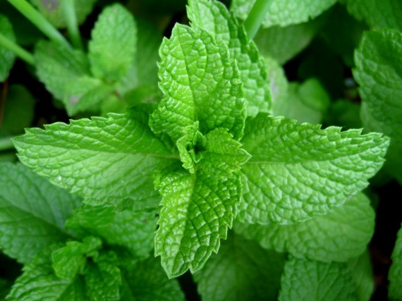
Το γλυκάνισο: είναι ετήσιο ποώδες φυτό. Αποδίδει 100-150 κιλά καρπού το στρέμμα. Χρησιμοποιείται στην παραγωγή ούζου, τσίπουρου αλλά και σαν άρτυμα σε τρόφιμα. Παράγεται αιθέριο έλαιο, που είναι κατάλληλο στην ποτοποιία.

ΑΙΘΕΡΙΟ ΕΛΑΙΟ ΓΛΥΚΑΝΙΣΟΥ
Το αιθέριο έλαιο του Γλυκάνισου προέρχεται από απόσταξη ατμού των σπόρων του και έχει ένα ζωηρό, γλυκό άρωμα όπως του μάραθου.
Το αιθέριο έλαιο του Γλυκάνισου χρησιμοποιείται στην αρωματοθεραπεία ως αντιβακτηριδιακό, αντικαταθλιπτικό, αντισπασμωδικό, για την ασθματική βρογχίτιδα, την δυσπεψία,τους κοιλιακούς πόνους, την κολίτιδα, τους ρευματικούς και μυϊκούς πόνους, την ταχυκαρδία, ως τονωτικό του ανοσοποιητικού και χαλαρωτικό.

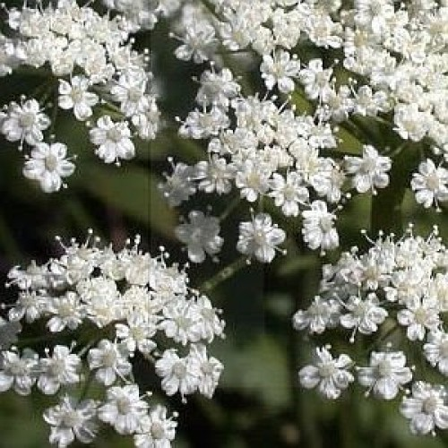

Η λεβάντα: είναι ένας χαμηλός πολυετής θάμνος. Συλλέγεται την περίοδο της πλήρους άνθησης. Το αιθέριο έλαιο χρησιμοποιείται στην αρωματοποιία, σαπωνοποιία, φαρμακευτική. Η περιεκτικότητά του σε αιθέριο έλαιο είναι 1-3%.
ΑΙΘΕΡΙΟ ΕΛΑΙΟ ΛΕΒΑΝΤΑΣ
Το αιθέριο έλαιο έχει αντισηπτικές και επουλωτικές ιδιότητες. Δοκιμάστε το αδιάλυτο σε πληγές, σε κοψίματα, σε τσιμπήματα, σε δερματίτιδα και σε κάθε φλεγμονή του δέρματος! Είναι από τα ελάχιστα αιθέρια έλαια που μπορούν να χρησιμοποιηθούν άφοβα πάνω στο δέρμα αδιάλυτα. Εκτός από αναλγητικό είναι και αντισηπτικό.
Πώς χρησιμοποιείται;
Η λεβάντα έχει τρεις κύριες χρήσεις, ως αντισηπτικό, ένα τοπικό αναισθητικό, και ως ηρεμιστικό.
Αντισηπτικό: Χρησιμοποιηθεί μόνο του ή σε συνδυασμό με άλλα έλαια , λοσιόν ή κρέμες,Η λεβάντας χρησιμοποιείται στο δέρμα για τη θεραπεία σε εκδορές, κοψίματα, εγκαύματα, και φλεγμονωδών καταστάσεων του δέρματος, βοηθά στην προώθηση της επούλωσης και είναι ένα από τα λίγα αιθέρια έλαια που μπορούν με ασφάλεια να εφαρμόζεται στο δέρμα
Τοπικό αναισθητικό: Ως τοπικό αναισθητικό και παυσίπονο,το λάδι λεβάντας μπορεί να μειώσει δραματικά την αίσθηση του πόνου από εγκαύματα και τσιμπήματα εντόμων.
Κατασταλτικά: Προωθεί μια αίσθηση ηρεμίας και χαλάρωσης και μπορεί να βοηθήσει στην καταπολέμηση της αϋπνίας και της αϋπνίας.
Πέρα από αυτές τις γενικές χρήσεις, υπάρχουν επίσης πολλές πρακτικές εφαρμογές στο αιθέριο έλαιο της λεβάντας.

Μερικές χρήσεις με έλαιο λεβάντας
1. Πρώτες Βοήθειες. Χρήση σε εγκαύματα για να αποφευχθεί ο σχηματισμός φυσαλίδων και να μειώσει τον πόνο. Επίσης μπορεί να χρησιμοποιηθεί σε μικρές γρατζουνιές και να αποτρέψει το σημάδι.
2. Το στρες και το άγχος. Απαλύνει το άγχος και το στρες.
3. Κράμπες της περιόδου. Ανακουφίζει από εμμηνόρροιας κράμπες με το τρίψιμο πάνω από την κράμπες της περιοχή της κοιλιάς σας
4. Αιμορραγία. Λίγες σταγόνες λεβάντα θα βοηθήσουν να σταματήσει η αιμορραγία σε μικρά κοψίματα και πληγές.
5. Τσιμπήματα εντόμων. Μια σταγόνα λάδι λεβάντας για τσιμπήματα εντόμων βοηθά στην ανακούφιση από τον κνησμό και θα βοηθήσει να επουλωθούν πιο γρήγορα.
6. Συστατικό σε προϊόντα καθαρισμού. Προσθήκη λεβάντα σε μαλακό σαπούνι , σπιτικό καθαριστικό σπρέι σας, σαπούνι πλυντηρίου και άλλα προϊόντα καθαρισμού.

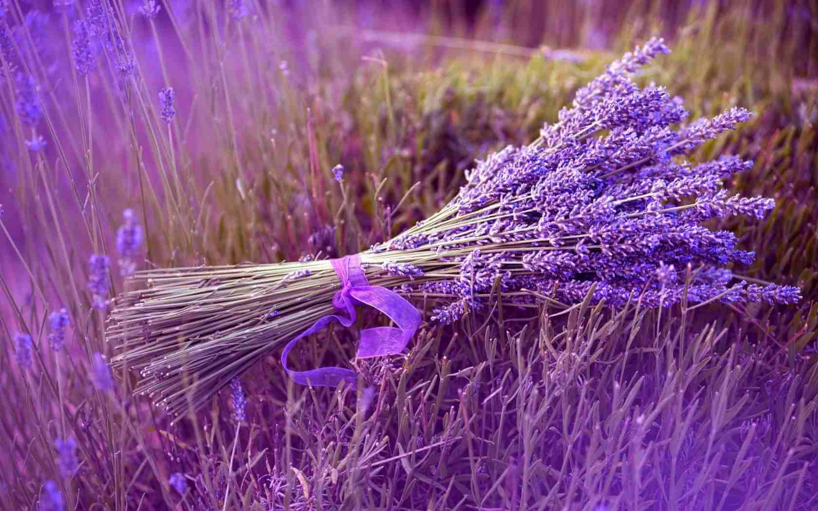

ΒΙΒΛΙΟΓΡΑΦΙΑ

http://www.ethnos.gr/epaggelmatikes_eukairies/arthro/h_xrysi_lista_me_ta_23_aromatika_farmakeutika_fyta-64152571/

http://www.bioathens.com/25-chrisis-me-levanta/

www.anassaorganics.com/αρωματικά-φυτά.html

www.symagro.com/aromatika-fita/

https://www.sensities.com

https://www.athinarom.gr/product-category/aitheria-elaia-iatrika/

https://www.apivita.com/hellas/well-being/aitheria-kai-futika-elaia

https://el.wikipedia.org/wiki/Αιθέριο_έλαιο

